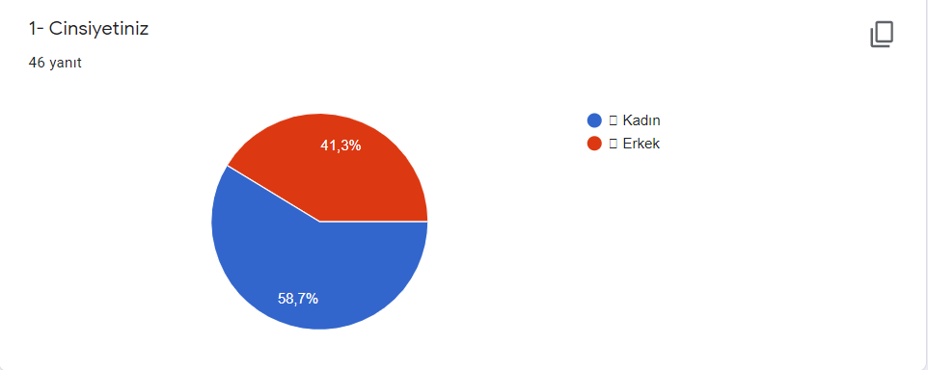
Ankete katılan öğretmenlerimizden %41,3 ü erkek %58,7 si kadın öğretmenlerimizden oluşmaktadır.

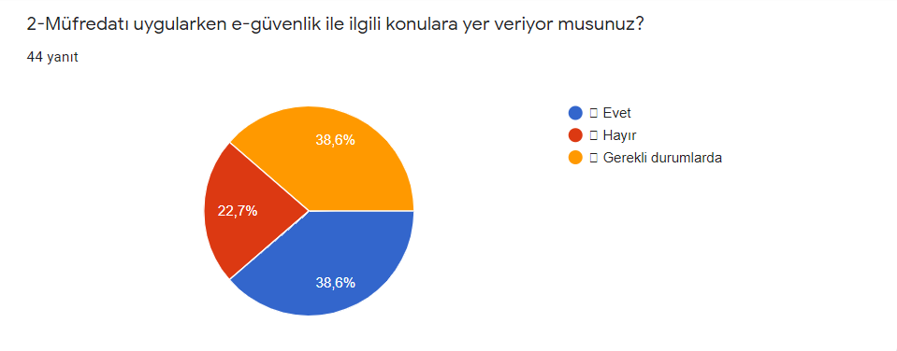
Ankete kayılan öğretmenlerimizin, % 38,6 sı müfredatı uygularken e güvenlik ile ilgili konulara yer verirken % 22,7 si e güvenlik ile ilgili konulara yer vermediğini bildirmiştir. Ayrıca %38,6 lık bir kesim de gerekli durumlarda e güvenlik ile ilgili konulara yer verdiğini beyan etmiştir.
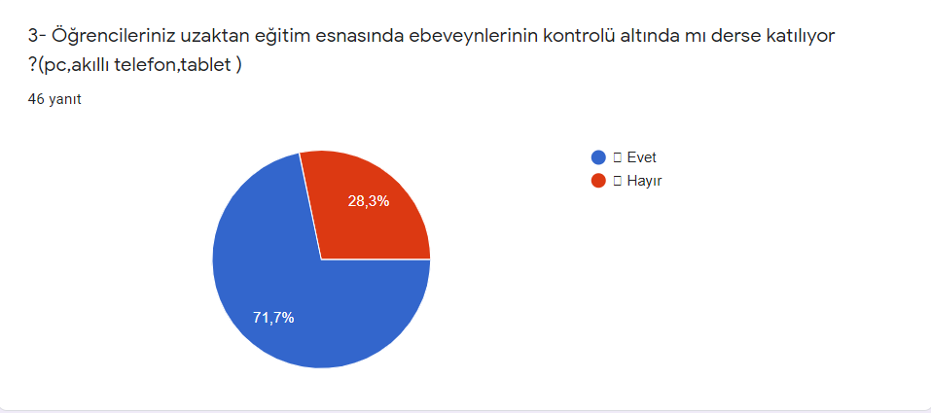
Ankete katılan öğretmenlerimizin, % 71,7 si öğrencilerin uzaktan eğitim esnasında ebeveyn kontrolü atında derse katıldığını beyan ederken %28,3 ü öğrencilerin uzaktan eğitim esnasında ebeveyn kontrolü olmadan derse katıldıklarını beyan etmiştir.

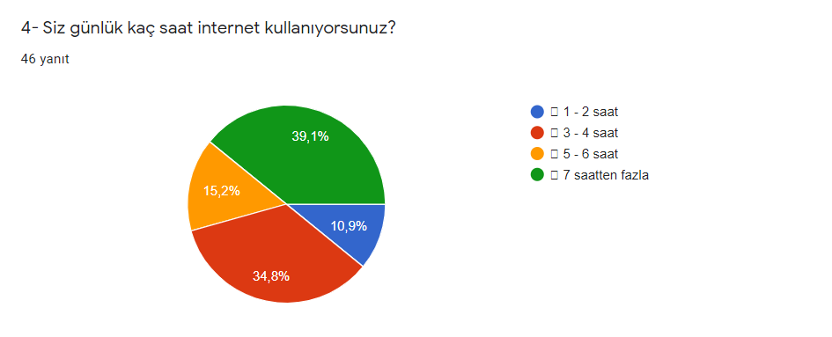Ankete katılan öğretmenlerimizin, %10,9 u 1-2 saat, %34,8 i 3-4 saat, %15,2 si 5-6 saat, %39,1 i günde 7 saatten fazla internet kullandıklarını beyan etmiştir.
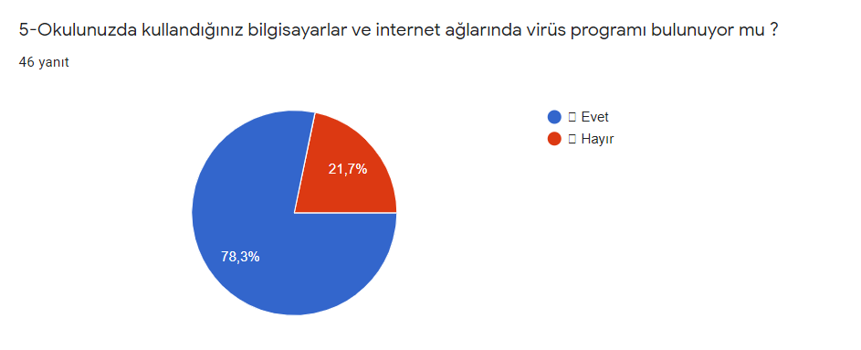

Ankete katılan öğretmenlerimizden % 78,3 ü okulumuzda kullandığımız bilgisayarlar ve internet ağlarında virüs programı bulunduğunu belirtirken, % 21,7 si ise virüs programı olmadığını bildirmiştir.

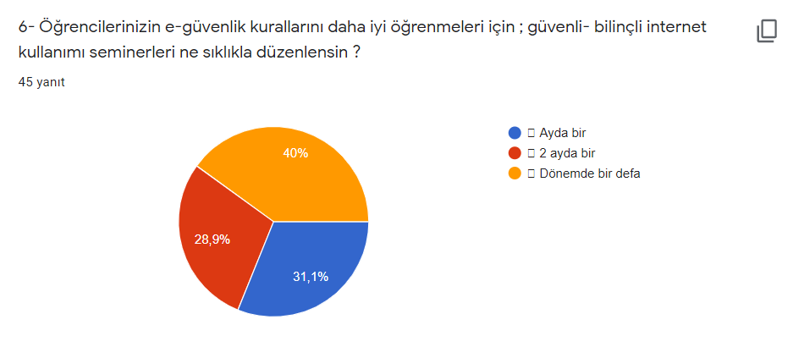
Ankete katılan öğretmenlerimizin %31,1 i öğrencilerimizin e-güvenlik kurallarını daha iyi öğrenmeleri için güvenli- bilinçli internet kullanımı seminerlerine ayda bir kez katılırken % 28,9 u 2 ayda bir katıldığını bildirmiştir. Ayrıca %40ı da dönemde bir defa katıldıklarını ifade etmiştir.

